Suma y compara: Números mixtos

Materiales: tablero de “Suma y Compara”, 2 dados Número de jugadores: 2

- Trabaja con un compañero. Toma turnos para lanzar dos dados. Luego de cada tirada, ambos jugadores deben decidir en cuáles dos recuadros en el tablero escribir los números lanzados. ¡Sé estratégico! Puedes colocar los números en cualquier lugar en tu tablero pero tu objetivo es tener la mayor suma para cada problema.

- Cuando todos los recuadros están llenos, los jugadores calculan la suma para cada problema.

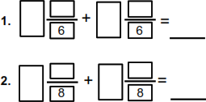
- Revisa el trabajo de tu compañero y compara tus respuestas. El jugador con la mayor suma para cada problema anota un punto. El jugador con la mayor cantidad de puntos gana el juego.
Suma y compara: números mixtos Suma y compara: números mixtos

1. + =
6
6

2. + =
8
8

3. + =
9
9

4. + =
4
4

5. + =
2
2
1. + =

2. + =
8
8
6
6

3. + =
9
9

4. + =
4
4

5. + =
2
2

